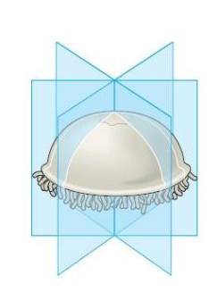
Los seres vivos y la irritabilidad
Es la capacidad de reaccionar frente a los estímulos.
Evolución del control nervioso
Los menos evolucionados tienen un nivel de organización simple y no poseen tejidos especializados ni neuronas. En cambio, poseen células en su superficie corporal que tienen la capacidad de cambiar de polaridad y trasmitir señales a otras células vecinas.
Los animales tienen una simple red neuronal o plexo nervioso y una simetría radial. Esta red se extiende hacia todas partes desde su eje de simetría y los estímulos viajan en todas direcciones.
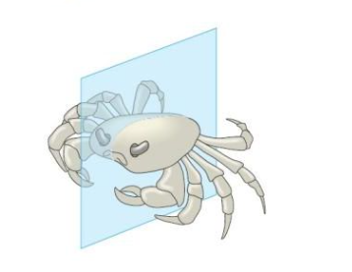
En animales con simetría bilateral, las estructuras de control nervioso se hacen mas complejas y las neuronas tienden a agruparse en ganglios unidos por fibras nerviosas que recorren todo el cuerpo formando una estructura ganglionar bilateral. Los invertebrados tienen unos cordones nerviosos que se disponen ventralmente (delante) respecto del tubo digestivo, por lo que se dice que son hiponeuros. En los vertebrados se puede encontrar un sistema encefálico, se localiza dorsalmente (atrás) respecto del tubo digestivo, por lo que los vertebrados son epineuros, como los humanos.
Control nervioso en invertebrados
Poríferos y cnidarios
Los poríferos son los animales más sencillos. Su cuerpo este tapizado por neurosis y diminutos poros, son sésiles (no pueden moverse) y sus células no están organizadas en tejidos ni en órganos. Además del cierre de los poros, también se puede abrir y cerrar el ósculo (abertura de mayor tamaño por la cual se elimina agua).
Cnidarios son acuáticos y presentan organización tisular (las hidras, medusas, anemonas y corales). Poseen neuronas que están conectadas entre si por medio de sus prolongaciones formando una red o plexo, que conforma un mecanismo de control nervioso difuso. Las neuronas son multipolares y pueden liberar neurotransmisores y no existe un centro de procesamiento.
Platelmintos y nematodos
Los platelmintos o gusanos planos (lombriz solitaria y la planaria) son animales con simetría bilateral, además ya existe un nivel de organización en órganos. El control nervioso se encuentra centralizado y los cuerpos neuronales se agrupan en ganglios.
Dos ganglios cebroides dan origen a dos cordones nerviosos que se conectan entre si por medios de conexiones transversales formando un cordón nervioso en escalera.
Los nematodos son gusanos que tienen cuerpo cilíndrico y afilado en ambas puntas. Presentan un anillo periesofágico, formado por fibras y ganglios, a partir del cual parten hacia adelante las fibras nerviosas que sirven las estructuras que captan estímulos del ambiente. Un ejemplo puede ser el parasito del intestino humano.
Anélidos y moluscos
Los anélidos son gusanos de cuerpo cilíndrico, dividido en segmentos transversales. Alcanzan el nivel de organización de sistemas de órganos (la lombriz de tierra). Ambos tipos de receptores están conectados a cordones nerviosos ubicados en la zona ventral. Cada segmento posee un par de ganglios conectados por fibras del cordón nervioso ventral. En la cabeza se encuentran dos agrupaciones mayores de neuronas que forman los ganglios cebroides (similar a una estructura en escalera).
Los moluscos tienen un cuerpo blando. Encontramos tres tipos de ellos:
- Bivalvos: Ostras y mejillones tienen ganglios cerebrales, viscerales y pediales, conectados por cordones nerviosos.
- Gasterópodos: Caracoles tienen cuatro pares de ganglios conectados por cordones nerviosos; cerebrales, bucales, pedales y viscerales.
- Cefalópodos: Pulpos y calamares poseen ganglios nerviosos centrales que se unen formando una masa de neuronas semejante a un cerebro, son centros que les permiten un comportamiento complejo.
Equinodermos y artrópodos
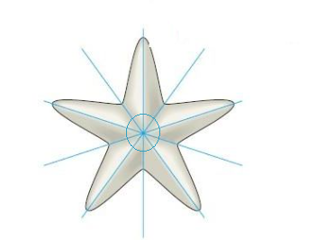
Los equinodermos, estrellas de mar y erizos, poseen un sistema nervioso radial. De un anillo nervioso al rededor del esófago de la estrella salen nervios radiales a cada brazo. Carecen de órganos sensoriales, pero poseen células sensoriales epidérmicas (detectan estímulos lumínicos, táctiles y químicos). En los erizos tienen unos mecanorreceptores, esferidios, que los ayudan a mantener el equilibrio.
Los artrópodos, crustáceos, insectos y arácnidos presentan un nivel de organización en sistema de órganos. Los ganglios cerebrales son más desarrollados y se agrupan formando un cerebro dividido en tres regiones: protocerobro (inerva los ojos), deutocerebro (relacionado con las antenas) y tritocerebro (relacionado con la boca). El cerebro se continua en la cadena ganglionar ventral, que controla las actividades de los segmentos corporales.
El camino hacia la cefalización
- Simetría bilateral.
- Encefalización se forma un sistema nervioso central y se ensancha la medula.
- Centralización los ganglios se ubican en una cabeza.
- Luego se unen formando el encéfalo.
En vertebrados encontramos un sistema nervioso dorsal muy desarrollado. Durante el desarrollo embrionario el tubo neuronal da origen al encéfalo y el resto mantendrá su forma dando lugar a la medula espinal, ambos serán protegidos por huesos.
El encéfalo es dividido en regiones:
- Rombencéfalo: Encéfalo posterior. Se encuentra el cerebelo y el bulbo raquídeo, controla las funciones involuntarias.
- Mesencéfalo: Encéfalo medio. Está relacionado con lo visual y auditivo.
- Prosencéfalo: Encéfalo anterior. Tiene lóbulos olfatorios, el cerebro y el hipotálamo (experimenta cambios entre vertebrados).
La materia gris se encuentra en el exterior y la zona blanca formada por axones mielínicos en el interior. Sistemas de ganglios y fibras nerviosas se mantienen en los vertebrados como componente fundamental del sistema nervioso periférico.
Control nervioso en los vertebrados
Los cordados, animales que presentan notocorda, una estructura embrionaria a partir de la que se originara el sistema nervioso. Está presente en vertebrados y en animales que poseen sistemas de órganos complejos.
- Peces: Los lóbulos olfatorios y lóbulos ópticos (cerebro medio) están muy desarrollados. Otra característica es la importancia del cerebelo. Del bulbo raquídeo se encuentran los somas de dos neuronas gigantes llamadas células de mauthner, cuyos axones se extienden a lo largo de la medula espinal.
- Anfibios: A esta familia le es fundamental la parte superior del encéfalo medio, llamada téctum. Muchos aun presentan las células de mauthner. Posee fibras nerviosas individuales que llegan a la extremidades y plexos nerviosos entre estas y la medula espinal. Los sistemas simpático y parasimpático (SNA) está bien desarrollado y diferenciado.
- Reptiles: El encéfalo es estrecho y alargado y son notables los grandes lóbulos ópticos. La sustancia gris empieza a aparecer en la superficie de los hemisferios. También poseen el ojo parietal, su estructura es fotorreceptora y termorreceptor, sería el resto de un tercer ojo.
- Aves: Destaca el desarrollo de cerebro, pero su superficie es lisa, sin embargo, los lóbulos ópticos y el cerebelo no se quedan atrás. Además, tienen hemisferios y la sustancia gris en la superficie.
- Mamíferos: El encéfalo alcanza su máximo grado de desarrollo y el cerebro es la porción que mas se destaca. La materia gris ya forma la corteza cerebral donde se desarrollan actividades motoras, sensitivas, comunicativas y de memoria. Se pueden ver los pliegues y el lóbulo frontal realiza la toma de decisiones, la planificación y la comunicación. El cerebelo permite desarrollar movimientos complejos.

